
Ping-Pong
Vyzvěte kamaráda na souboj postřehu, kde o vítězství rozhoduje každý stisk

Přednosti
Díky externímu displeji si hráči mohou vychutnat souboj v mnohem lepším rozlišení, než nabízí samotná deska NEXYS A7.
Ovládání je jednoduché a snadno zapomatovatelné.

Jak to funguje?
Chcete-li pohnout pálkou, tak zmáčknete tlačítko. Komponenta buttons váš input zpracuje a posune pálku.
ALU počítá pozici míčku a kontroluje, zda jste míček trefili.
Abyste hru viděli, tak matrix pozici míčku i pálek zpracuje a pošle SPI, které vykresluje hru na displej.

Jaký hardware byl zapotřebí?
Samotný program běží na desce NEXYS A7-50T.
Na nepájivém poli jsme zapojili 2 LED matice, každou ovládá jeden integrovaný obvod MAX7219.
Protože deska pracuje s 3,3 V a displej je napájen 5 V, museli jsme použít převodník logických úrovní, abychom mohli displej ovládat.
Taky jsme potřebovali zdroj 5 V. K tomu jsme použili Arduino UNO.

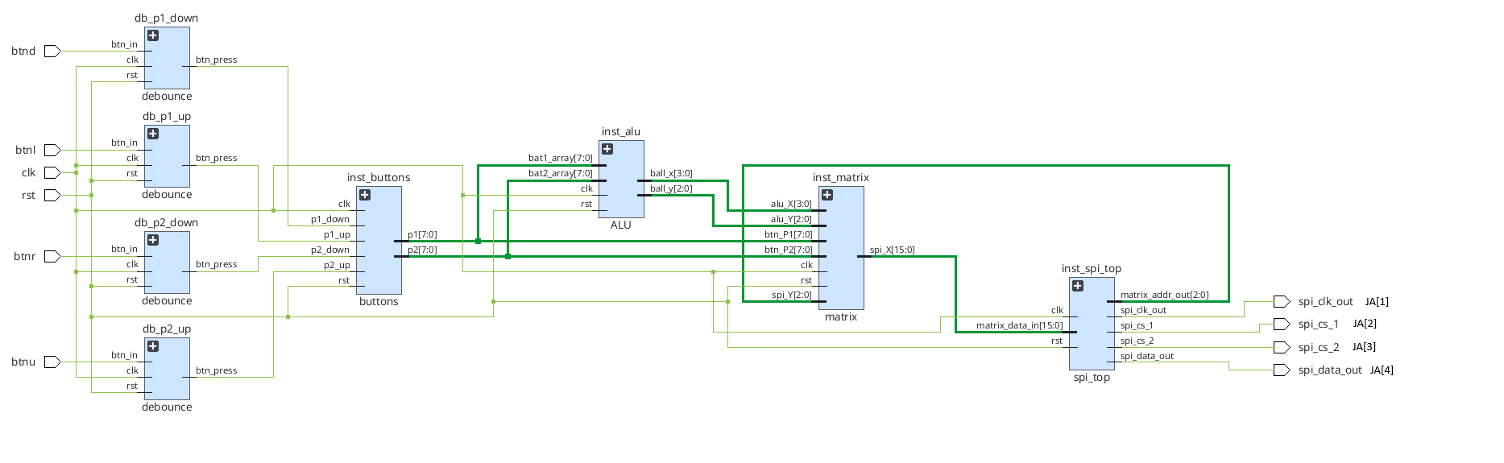
GitHub

Autoři
Rostislav Lacek David Latzka
Aurel Lipták
Jan Mareš

